Servidor de archivos Grupo Hunosa
Manual de administracion.
Servidor: https://doc.hunosa.es
Añadir cliente

Para dar de alta un usuario, entramos en el sistema con el usuario “hunosa”, en el menu lateral, se selecciona “Clientes”->”Añadir nuevo”, introducimos el nombre de usuario, y la cuenta se utilizara para iniciar sesion, con el generador de contraseñas de KEEPASS podemos generar una contraseña de 8 caracteres (letras minusculas y numeros) y se la asignamos aquí. La cuenta de correo ha de ser unica y “valida” (no lo comprueba mucho), por lo que podemos utilizar el nombre de login del usuario que estamos dando de alta y el dominio @doc.hunosa.es, asi nos aseguramos que es unica. Tambien podemos utilizar el generador que incluye la aplicación, pero la contraseña sera mas complicada y sera mas facil que cometan algun error al entrar.

En nombre de contacto interno, podemos poner por ejemplo el nombre de usuario que nos solicito dar de alta la cuenta, dejamos el limite de tamaño de archivo por defecto como esta (3Gb), marcamos el usuario como activo, y desactivamos las notificaciones.
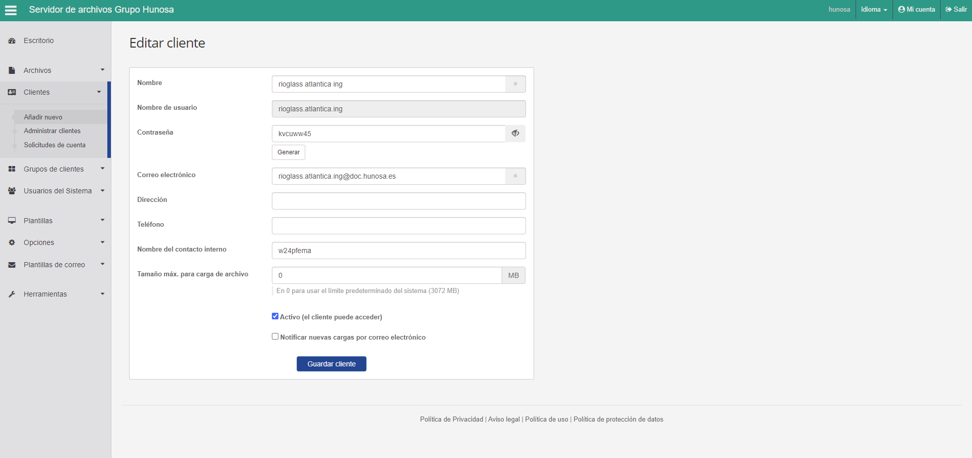

Comentarios generales

Desde el Escritorio (pagina principal) podemos acceder a las opciones que tiene la aplicación, una pantall inicial donde se muestra informacion general y un registro de actividades
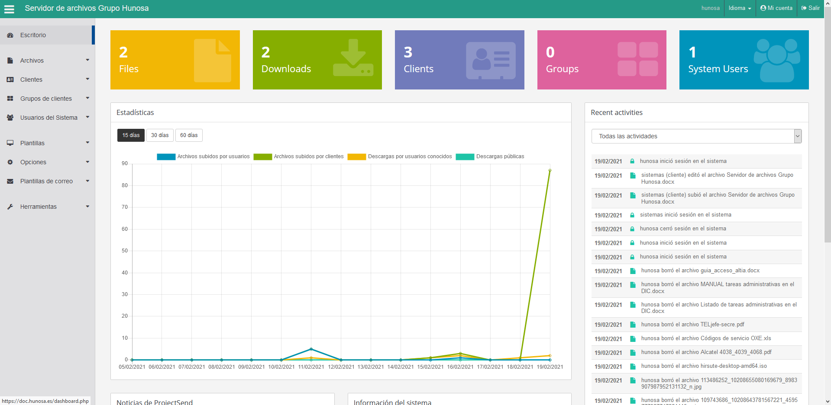

Desde el menu Archivos podemos administrar TODOS los archivos de las distintas cuentas, podemos subir ficheros, asignarlos al usuario que queramos, borrarlos, moverlos de un usuario a otro, quizas lo mas importante, podemos localizar archivos no asignados a un usuario, es el caso de subidas de archivo que no fueron finalizadas y que ocupan espacio (archivos con extension .part por ejemplo)
Los grupos de clientes no los utilizamos, las plantillas cambian gobalmente, se utiliza la plantilla por defecto del sistema (“Default”), las plantillas de correo tampoco se utilizan, puesto que el sistema no envia mails de ningun tipo.

En general de esta pagina, se utilizara el sistema de deteccion de archivos huerfanos, y la opcion de creacion y modificacion de clientes (en caso de perdida de contraseña por ejemplo)

Configuracion avanzada
- Modificar el limite de subida de tamaño de archivo.

Acceso al equipo a traves de su ip interna (192.168.68.10) con un cliente ssh
El usuario y contraseña se encuentran en el keeppass como “root svrdocdmz”
Modificar el fichero /var/www/html/includes/sys.config.php
Modificar el parámetro “define('MAX_FILESIZE',15360);” (15gb en este caso)



